Relational set operators عوامل المجموعة العلائقية
The data in relational tables are of limited value unless can be manipulated to generate useful information. This section describes the basic data manipulation capabilities of the relational model. Relational algebra defines the theoretical way of manipulating table contents using the following operators:
البيانات الموجودة في الجداول العلائقية ذات قيمة محدودة ما لم يكن من الممكن التلاعب بها لإنشاء معلومات مفيدة. يصف هذا القسم قدرات معالجة البيانات الأساسية للنموذج العلائقي. يحدد الجبر العلائقي الطريقة النظرية لمعالجة محتويات الجدول باستخدام العوامل التالية:

- UNION
Combines all rows from tow tables, excluding duplicate rows.
The tables must have the same attribute characteristics (the columns
and domains must be identical) to be used in UNION.
1. الاتحاد
يجمع كل الصفوف من جداول السحب ، باستثناء الصفوف المكررة.
يجب أن تحتوي الجداول على نفس خصائص السمات (الأعمدة
والمجالات يجب أن تكون متطابقة) لاستخدامها في UNION.
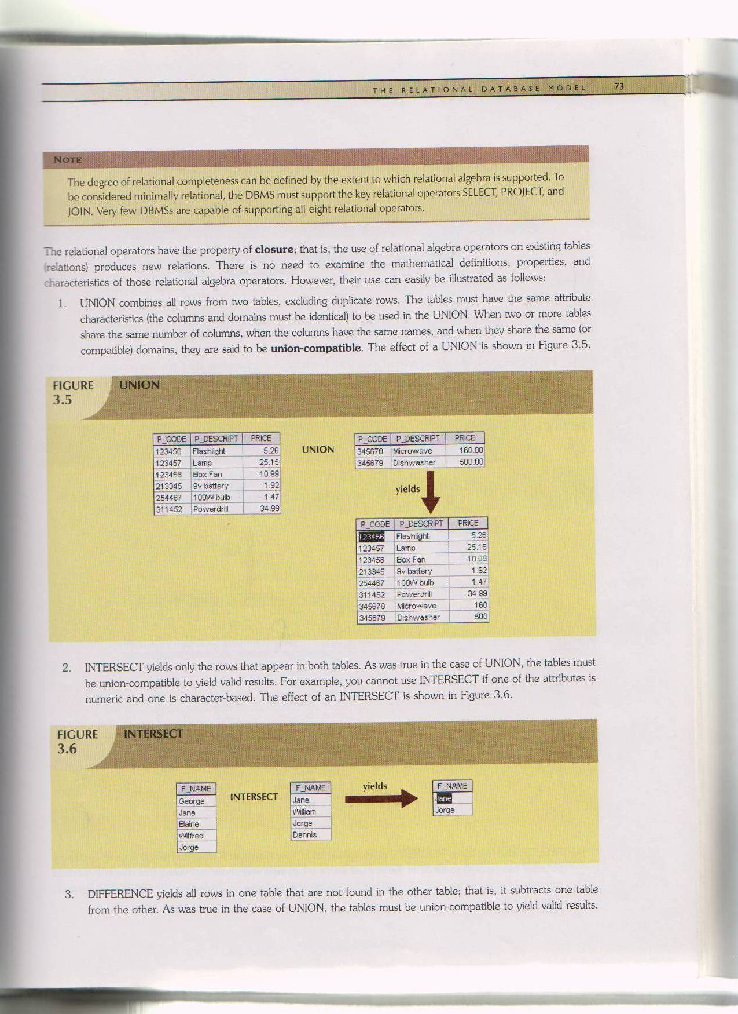

- INTERSECT
Yields only the rows that appear in both tables. Was
True in the case of UNION, the tables must be union-compatible
to yield valid results.
2. تقاطع
تنتج الصفوف التي تظهر في كلا الجدولين فقط. كنت
صحيح في حالة الاتحاد ، يجب أن تكون الجداول متوافقة مع النقابات
للحصول على نتائج صحيحة.

- DIFFERENCE
Yields all rows in one table that are not found in the other
Table; that is subtracts one table from the other, the tables must be
Union-compatible to yield valid results.
3. الاختلاف
تنتج جميع الصفوف في أحد الجداول غير الموجودة في الجدول الآخر
طاولة؛ أي طرح جدول واحد من الآخر ، يجب أن تكون الجداول
متوافق مع الاتحاد لتحقيق نتائج صحيحة.

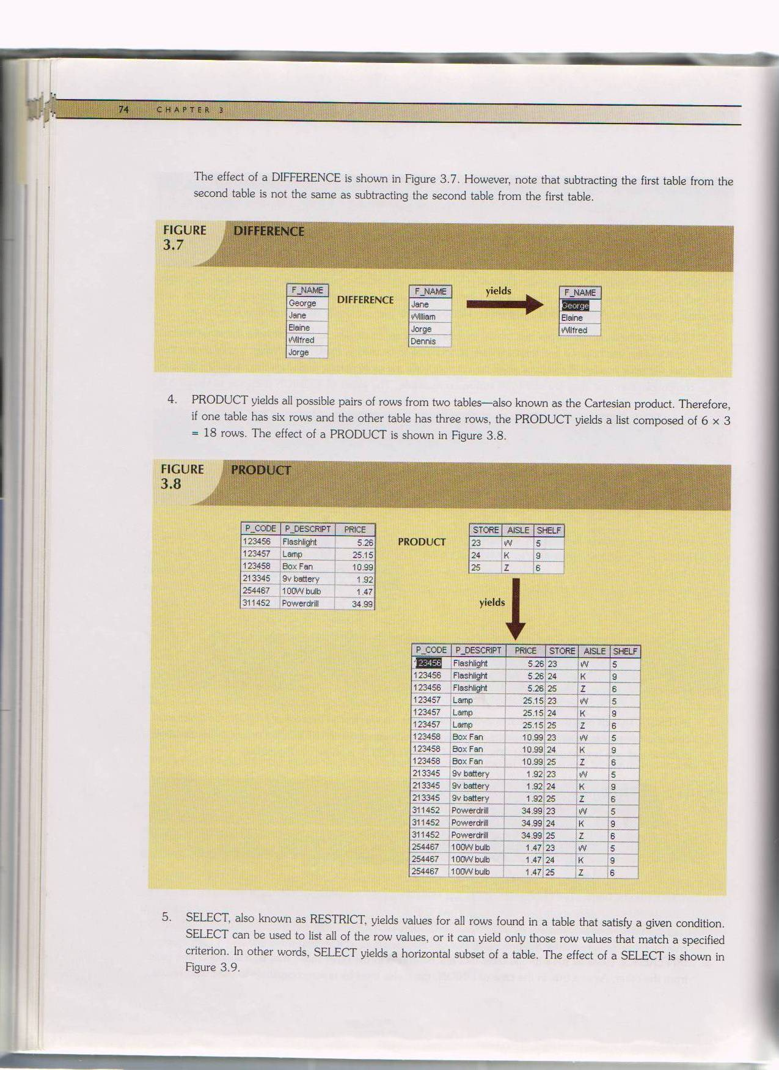

- PRODUCT
Yields all possible pairs of rows from two tables also known
as the Cartesian product.
4. المنتج
تنتج أيضًا كل أزواج الصفوف الممكنة من جدولين معروفين أيضًا
كمنتج ديكارتي.

- SELECT
Also known RESTRICT, yields values for all rows found in a
table that satisfy a given condition.
5. حدد
يُعرف أيضًا RESTRICT ، وينتج قيمًا لجميع الصفوف الموجودة في ملف
الجدول الذي يفي بشرط معين.

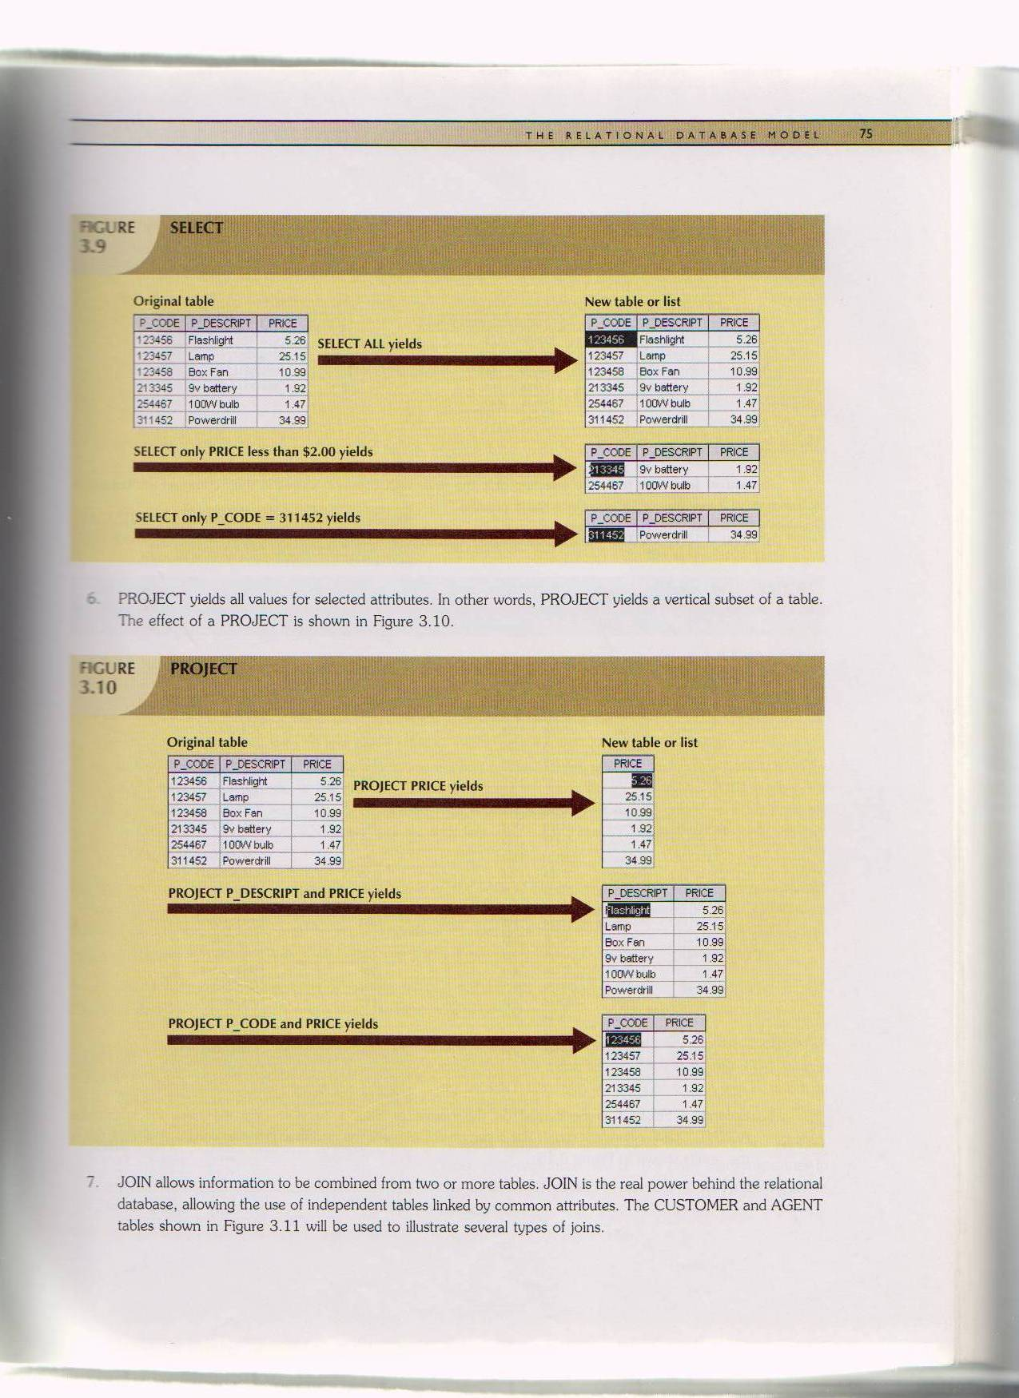

- PROJECT
Yields all values for selected attributes. In other words
, PROJECT yields a vertical subset of a table.
6. المشروع
تنتج جميع القيم للسمات المحددة. بعبارة أخرى
، PROJECT ينتج مجموعة فرعية رأسية من الجدول.

- JOIN
Allows information to be combined from two or more tables,
their are several type of JOIN:
7. الانضمام
يسمح بجمع المعلومات من جدولين أو أكثر ،
هم عدة أنواع من JOIN:

- natural join links tables by selecting only the rows with

common values in their common attributes .It is the result of a

three- stage process:

- ربط جداول الروابط الطبيعية عن طريق تحديد الصفوف فقط

القيم المشتركة في سماتها المشتركة. وهي نتيجة أ

عملية ثلاثية المراحل:

- PRODUCT منتج

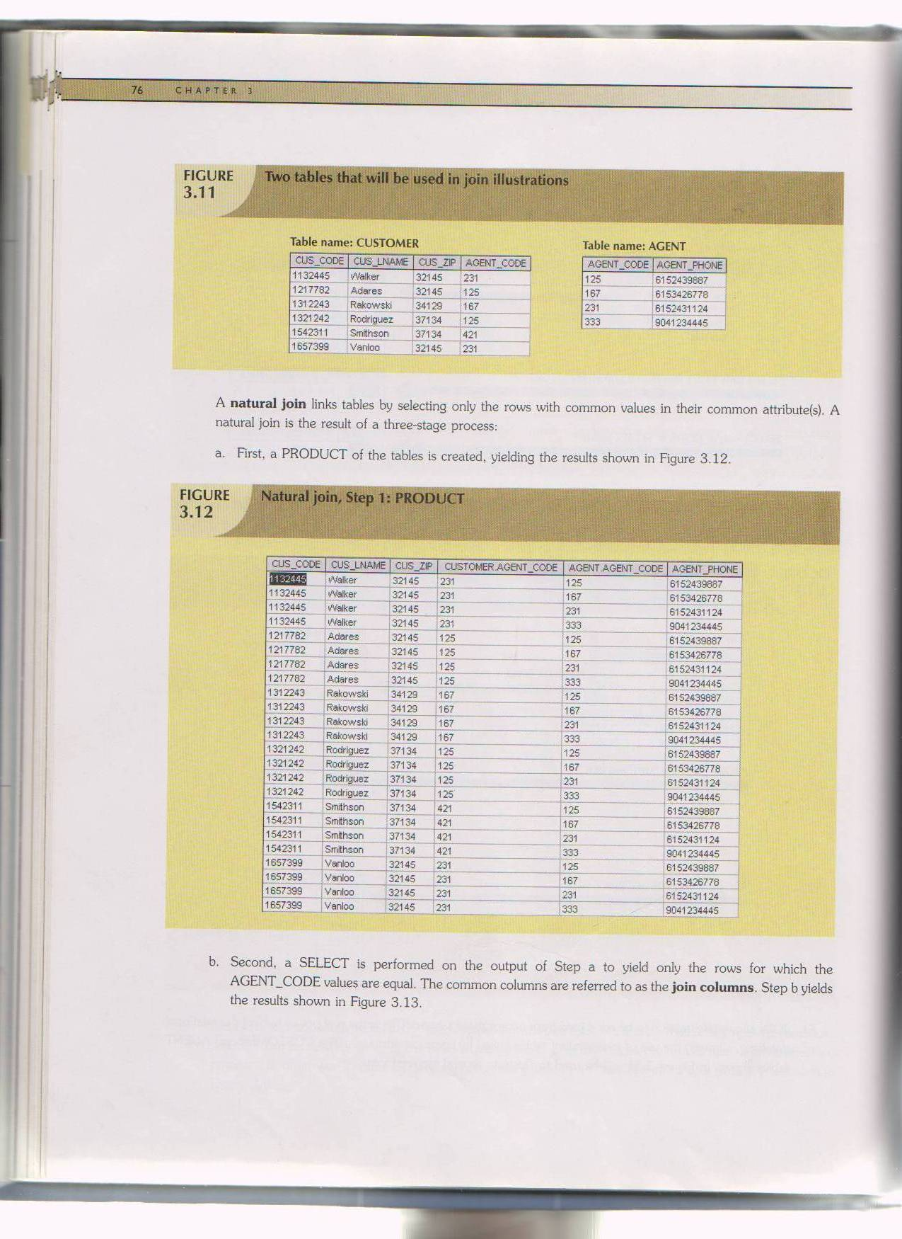

b. SELECT on output of step a ب. حدد عند إخراج الخطوة أ

- A PROJECT on the result of step b yield a single copy of each attribute, thereby eliminating duplicate columns.

ج. ينتج عن مشروع نتيجة الخطوة ب نسخة واحدة من كل سمة ، وبالتالي يتم التخلص من الأعمدة المكررة.
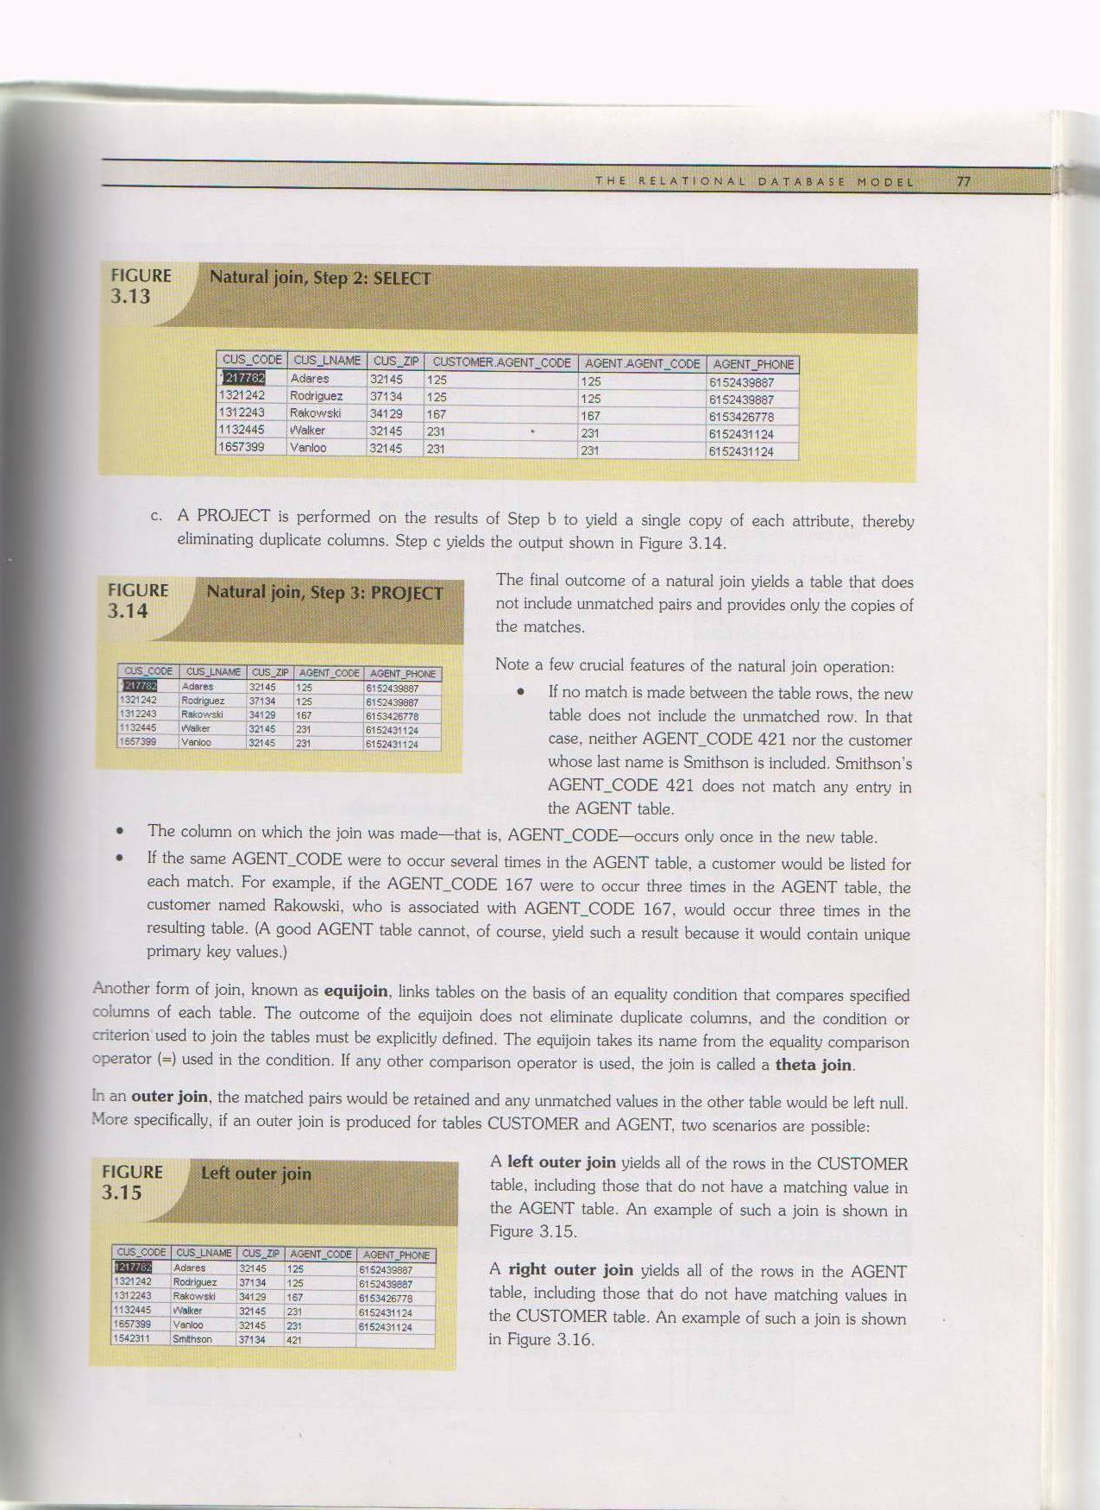

-equijoin

Links tables on the basis of an equality condition that compares

specified columns of each table. the outcome of the equijoin does

not eliminate duplicate columns, and the condition or criterion use

to join the tables must be explicitly defined.

Equijoin

ربط الجداول على أساس شرط المساواة الذي يقارن

أعمدة محددة من كل جدول. لا نتيجة equijoin

لا تزيل الأعمدة المكررة ، واستخدام الشرط أو المعيار

للانضمام إلى الجداول يجب تحديدها بشكل صريح.

-outer join

a- left outer join

yields all of the rows in the CUSTOMER table, including those

that do not have a matching value in the AGENT table.

-راوتر الانضمام

أ- الوصلة الخارجية اليسرى

ينتج عنه جميع الصفوف في جدول العميل ، بما في ذلك تلك الصفوف

التي ليس لها قيمة مطابقة في جدول الوكيل.

b- right outer join

yields all of the rows in the AGENT table, including those

that do not have a matching value in the CUSTOMER table .

- الوصلة الخارجية اليمنى

ينتج جميع الصفوف في جدول الوكيل ، بما في ذلك تلك الصفوف

التي ليس لها قيمة مطابقة في جدول العميل.

- DIVID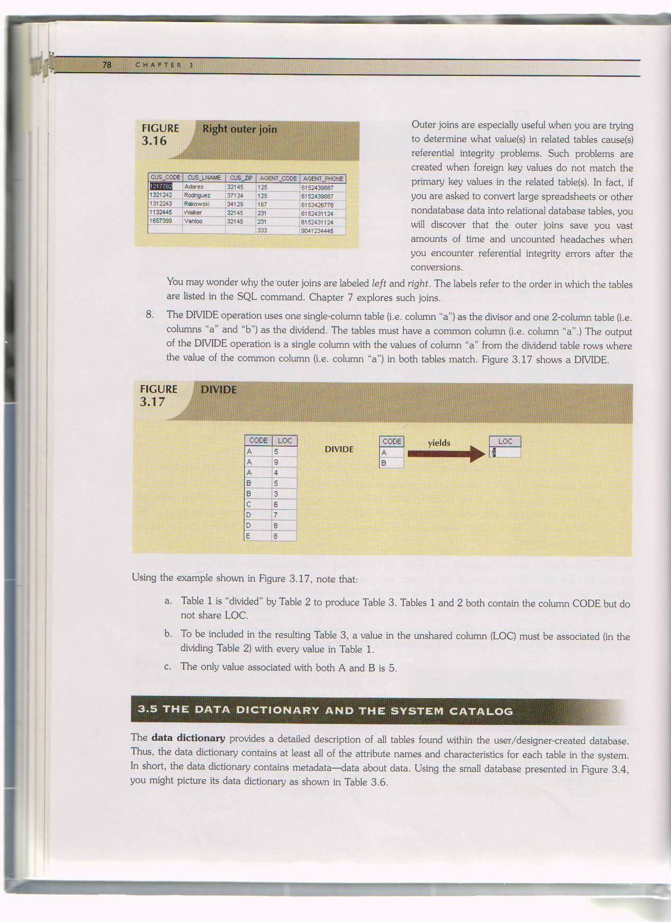
Table 1 is divided by table 2 to produce table 3 . table 1 and 2 both contain CODE but do not share LOC.
To be included in the table3 ,a value in the unshared column(LOC)must be associated (in the dividing table 2) with every value in the table 1.
The only value associated with both A and B is 5.
الجدول 1 مقسم على الجدول 2 لإنتاج الجدول 3. يحتوي كل من الجدولين 1 و 2 على كود ولكن لا يشتركان في LOC.
ليتم تضمينها في الجدول 3 ، يجب ربط قيمة في العمود غير المشترك (LOC) (في جدول التقسيم 2) بكل قيمة في الجدول 1.
القيمة الوحيدة المرتبطة بكل من A و B هي 5.

